华东师范大学数据科学与工程学院实验报告

课程名称：区块链与分享型数据库 | 年级：大三 | 上机实践成绩：
指导教师：张召 | 姓名：彭一珅 | 学号：10215501412
上机实践名称：区块链系统(minichain)的简单实现 |  | 上机实践日期：2024.2.29
上机实践编号：1 | 组号： | 上机实践时间：9:50

- 实验目的
参考比特币中的区块结构，使用Java程序设计语言实现一个简单的区块链系统(minichain)，从工程角度学习并理解区块链中的各种概念。
- 实验任务
- 基本区块结构及其必要属性
- 掌握Merkle树的基本原理，学会计算区块的哈希值
- 实现基于POW共识的挖矿过程
- 实现账户类与钱包功能
- 实现UTXO类与解锁脚本功能
- 实现账户签名交易，矿工验签功能
- SPV 轻节点模块与验证
- 实验环境
Windows11
IDEA
Java1.8
- 实验过程
1.区块链系统简单实现
区块链是一种分布式数据库，由多个区块（blocks）组成，每个区块中包含一定数量的交易信息。每个区块都包含前一个区块的哈希值，形成了一个链式结构。这个链式结构确保了区块之间的不可篡改性，因为修改一个区块将影响到其后所有的区块。
区块（Block）： 区块是区块链中的基本单元。每个区块包含一组交易信息和一个区块头。区块头包含了前一个区块的哈希值、时间戳、随机数（nonce）等信息。
交易（Transaction）： 交易是区块链中的信息单元。每个区块包含一定数量的交易，这些交易记录了从一个账户向另一个账户的资产转移等操作。
区块头（Block Header）： 区块头是区块的元信息，包括前一个区块的哈希值、当前区块的时间戳、随机数（用于工作量证明）等。区块头的哈希值保证了区块的完整性。
哈希值（Hash）： 每个区块的数据都经过哈希算法处理，生成一个固定长度的哈希值。这个哈希值作为区块的唯一标识，并用于链接到后续区块。即使对区块中的一点细微修改也会导致哈希值的变化，从而确保了区块链的安全性。
区块链： 区块链中的每个区块都包含前一个区块的哈希值，形成了一个链式结构。这种结构保证了区块链的不可篡改性，因为修改一个区块将导致其后所有区块的哈希值变化。
getBlockBody(Transaction[] transactions)；
根据传入的参数中的交易，构造并返回一个相应的区块体对象，还需要根据这些交易计算Merkle树的根哈希值
根据给出的信息，可以看到getBlockBody方法的目标是构建一个BlockBody对象，BlockBody对象的实现中，构造函数需要的两个参数分别是merkleRootHash和transactions，分别表示各个交易构成的默克树的根节点哈希值以及整个交易序列。交易序列已经在getBlockBody的参数中给出，因此该方法需要做的两个任务就是先计算出merkleRootHash，然后再创建区块体实例。
默克树的结构如下：
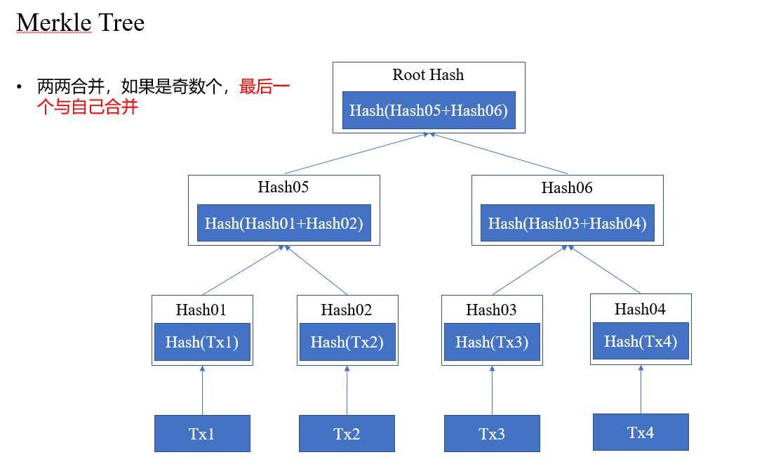
计算默克树的方法，第一步先将每个交易转换为字符串，然后对字符串求哈希值，第二步将这些哈希值两两合并，然后对合并后的结果再求哈希值，直到最后只剩下一个哈希值，就是默克树根节点的哈希值。其中较为特殊的情况是，当交易链表的长度为奇数的时候，两两合并会剩下最后一个交易的哈希值，那么它将和自身合并。
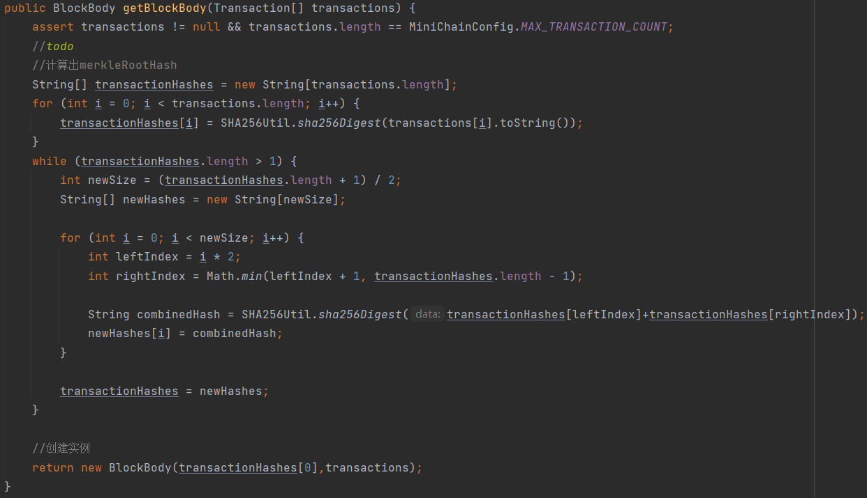
mine(BlockBody blockBody)；
在循环中完成"挖矿"操作，其实就是通过不断的变换区块中的nonce字段，直至区块的哈希值满足难度条件，即可将该区块加入区块链中
阅读代码可以看出，挖矿操作的输入参数是需要挖矿的区块主体blockBody，首先构建一个完整的区块block，然后进入循环，判断区块的哈希值是否满足挖矿难度要求。（比特币系统中使用的工作量证明函数是SHA-256；而区块由区块头及该区块所包含的交易列表组成；难度值由区块哈希值的前导0个数决定，要求前导0的个数越多代表难度值越大），使用hashPrefixTarget方法来完成判定，如果满足挖矿要求，则输出块的哈希值，如果不满足，需要不断取区块头中的随机数(nonce)，计算该区块最终的哈希值，直到区块哈希值的前导0个数符合要求，该功能需要实现代码来补全。
在else分支中，生成一次随机数并赋值给blockHeader的nonce属性，然后重新开始循环，此时计算出的block对应的哈希值就和以前不同，重新进行判断即可。
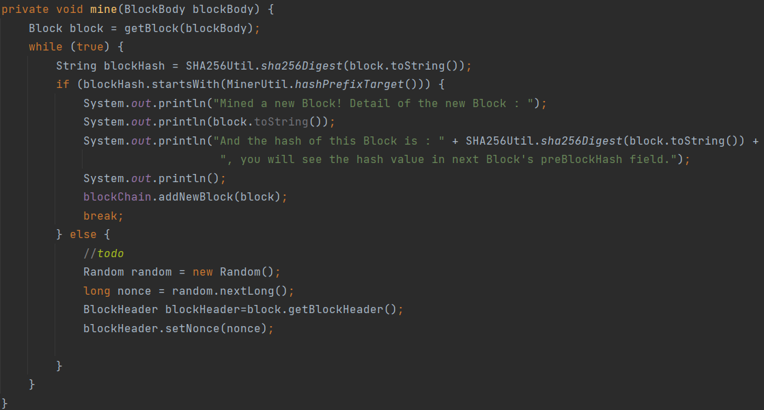
getBlock(BlockBody blockBody)
该方法供mine方法调用，构造一个区块头对象，然后用一个区块对象组合区块头和区块体
getBlock方法的输入是区块主体，需要根据区块主体来构造对应的区块头。观察BlockHeader的实现，可以看到构造函数需要三个参数分别为preBlockHash（String）, merkleRootHash（String）, nonce（long）。preBlockHash是区块链中前一个区块的哈希值，可以根据已经创建好的区块链实例blockChain的getNewestBlock方法得到，而merkleRootHash是blockBody这个实例的一个属性，通过对应方法返回即可。最后nonce数值是一个随机数，仿照mine函数中生成nonce的方法重新生成就可以了。
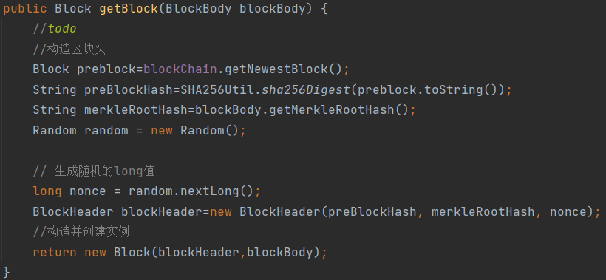
运行结果：
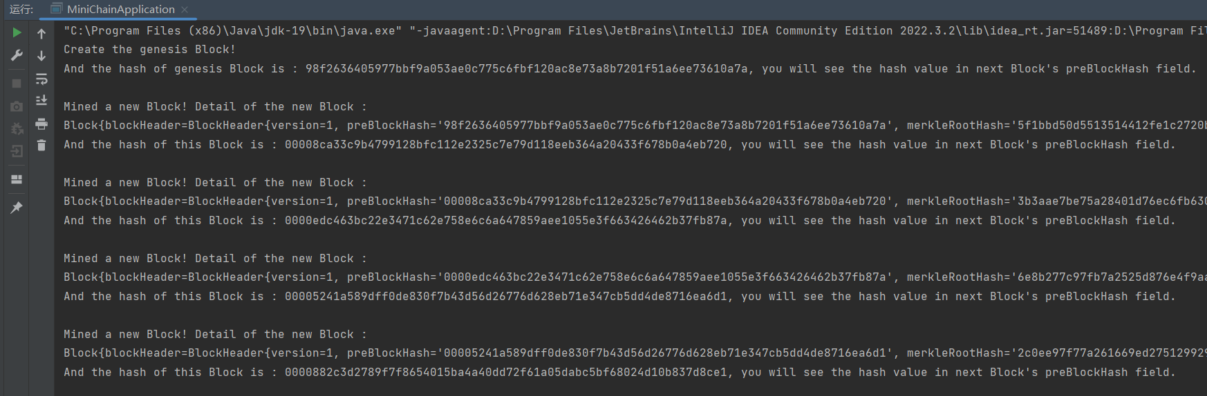
习题：
1. 现有一Mekle树如下图所示，请简述树根（Top Hash）的形成过程。
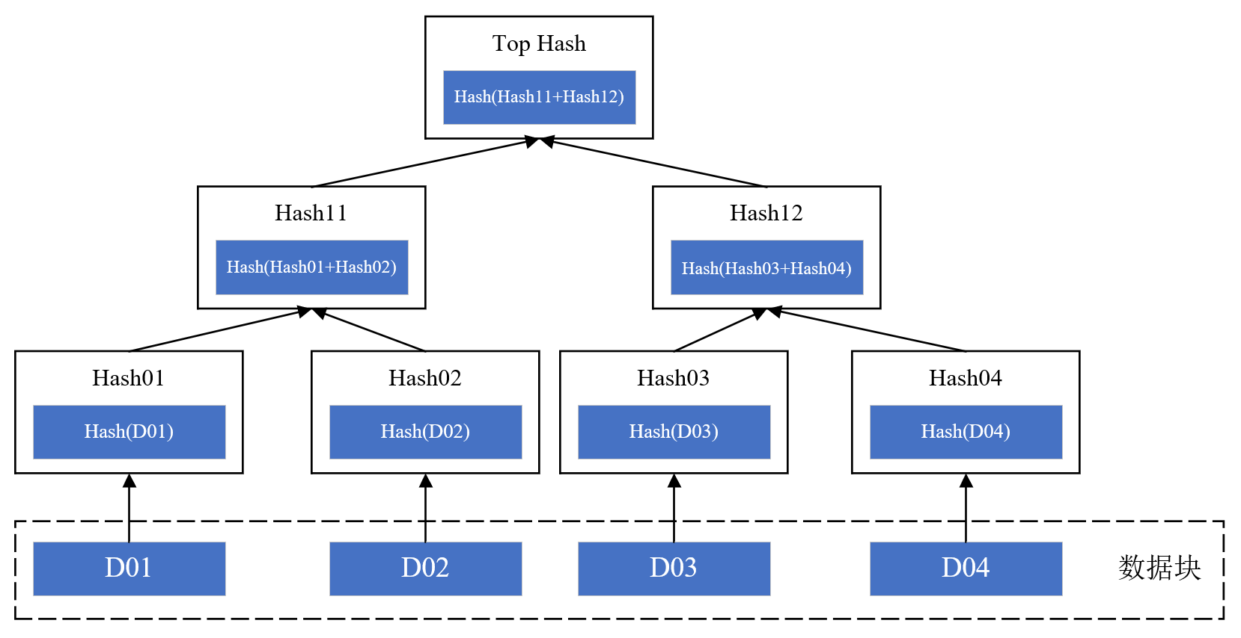
假设底层有4个数据块，创建merkle树的过程如上图所示。
第一步：对D01-D04做哈希运算，；
第二步：相邻两个哈希块串联，例如Hash01和Hash02串联得到Hash11，；
第三步：重复第二步；
第四步：重复第二步，生成Merkel树根。

2. 现有数据A~E，其值分别为A=4，B=3，C=1，D=5，E=8，采用哈希函数hash(x) = x%5，试求由这些数据构成的Merkle树的根哈希。并在图中绘制出Merkle树生成的过程。
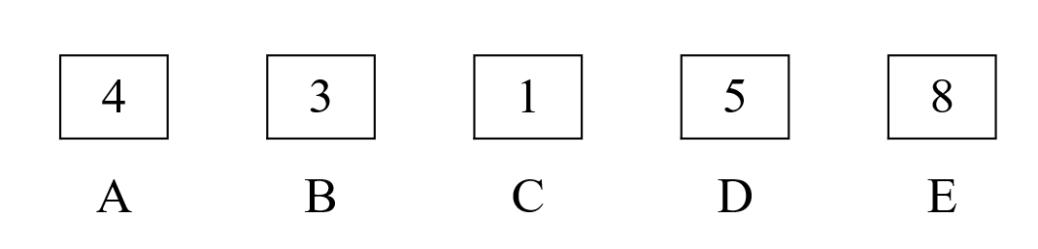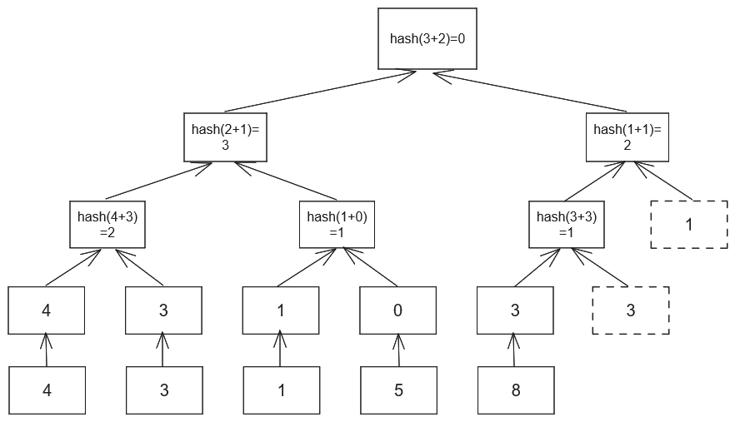

3. 简述本实验代码中挖矿的过程。
在MinerNode类当中定义了mine、getBlock、getBlockBody三个方法，在挖矿的过程中，mine方法不断变换nonce字段，使得区块的哈希值满足难度要求，也就是开头处有相应数目的0，即可将该区块加入区块链中，也就完成了挖矿的过程。getBlock是根据区块体构造区块的方法，具体功能是添加一个区块头。因此mine函数就是通过调用getBlock方法，改变区块头中的nonce随机数的。

2. 签名、验签以及UTXO的简单实现
本次实验学习了非对称加密和数字签名的相关概念，实现了Account类，UTXO类，通过代码的阅读，直观感受了UTXO模型的工作原理。
UTXO通过交易发送方的私钥加密交易内容，把交易接收方的公钥作为UTXO的解锁凭据，当这一段交易被打包进新的区块，交易转账就完成了。一个交易由若干input和若干output组成，某一特定地址的钱包余额是与这个地址相关的这些交易的总和。
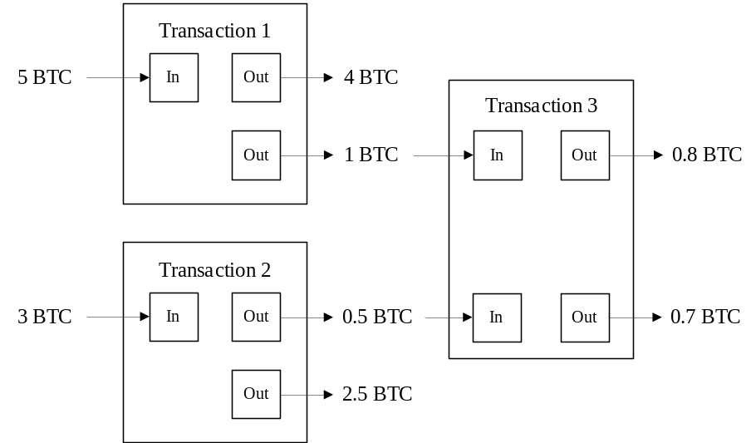
习题：
1. 在非对称加密算法和数字签名的过程中，私钥和公钥的作用是否相同？若不同，请描述不同之处。
非对称加密算法的流程是，用户A给用户B发送信息时，用户B将自己的的公钥公开，用户A使用用户B的公钥加密发送的数据，由于用户B的公钥来源于私钥，因此只有私钥才可解密这个数据，这样就可以保证只有拥有用户B私钥的人才能看到数据的内容。非对称加密的意思就是解密和加密用的是不同的密钥，用途是保证信息的内容不被第三方获取。在非对称加密中，公钥用于加密，私钥用于解密。
数字签名的流程是，用户A给用户B发送信息时，用户A将自己的的公钥公开，用户A使用自己的私钥给信息签名，用户B为了验证信息的确是用户A发出的，就需要用用户A的公钥进行验签。数字签名的用途是保证信息的来源地是正确的，不是被第三方伪造的。在数字签名中，公钥用于验签，私钥用于签名。
2. UTXO模型和账户模型的各自优缺点是什么？
UTXO是指关联比特币地址的比特币金额的集合，是一个包含数据和可执行代码的数据结构。在UTXO模型中其实不存在所谓的账户余额，账户余额是同一个钱包地址的UTXO所包含的比特币数目聚合计算的结果。UTXO模型的优点是可以更好地保证交易的隐私性，一个用户可以开多个账户进行交易而不被追踪；并且可以并发地转账给多个人，不用等待上一笔交易完成。缺点是不太易于理解和编码实现，并且在账户废弃之后，始终保留着对其UTXO的记录，会使得存储空间膨胀。
账户模型的优点是每个用户有一个稳定的身份，易于理解和编码实现，缺点是不能足够的保证账户的匿名性和安全性，同一个账户不能并发的转账。
3. 在实验完成的基础上，在test/java/unit包中新建一个测试类UtxoTest，构造一个确定的UTXO交易：账户A(accounts[1])转账1000BTC 给账户B(accounts[2])。
在一个新链中，这些亿万富翁开始第一笔交易：accounts[1]支付给accunts[2]1000元，然后签名交易放入到交易池中，区块参数设定为1个交易就打包成块，故这笔交易立刻将被上传至链上。在下图位置创建UtxoTest类，填补相关函数，实现该笔交易的构造代码：
代码实现过程参考TransactionProducer的getOneTransaction的实现，将用户改成具体的account[1]和account[2]，然后修改txAmount为具体的1000元。
代码的运行结果如图所示：
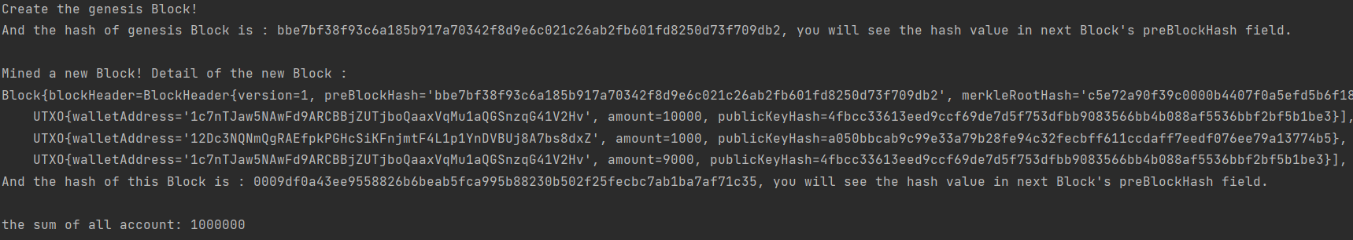
可以看到，三行UTXO当中第一行是inUtxo，指的是交易时取出A用户的钱包地址（1c7n…）余额（10000），公钥等，然后outUtxo有两行，分别A转给是B账户的1000元，以及A剩下的9000元找零。
3. SPV简单支付验证
在不需要挖矿的情况下，可以不执行完全节点的情况下进行支付验证。SPV 要解决的就是在轻客户端条件下的支付确认问题。
SPV节点的作用是通过仅仅存储区块链网络中的所有区块头，然后向网络中的全节点申请验证，并通过返回的验证路径和本地存放的区块头信息计算来验证其结果的正确性。
运行结果：
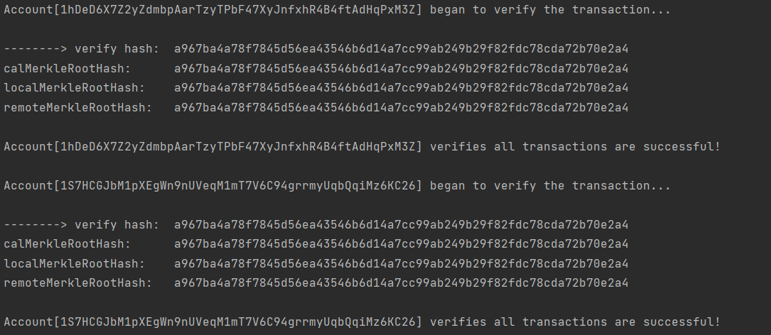
接下来完成拓展内容，构建一个类似钱包的Spv用户节点，作为区块链的客户端，具有互动的功能：
首先启动程序，系统会提示用户线创建一个账户：
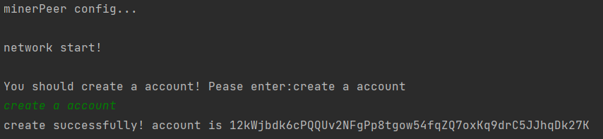
根据提示创建账户后，系统打印出账户地址为12kWj…。用这个账户创建一个交易，向用户2转账100元。
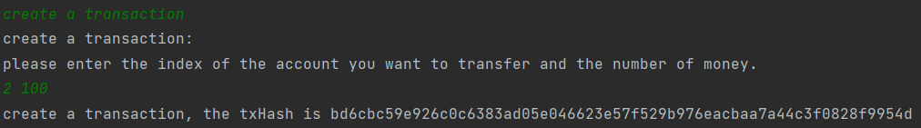
此时查询余额，可以发现余额并没有花出去，还是原始值10000.
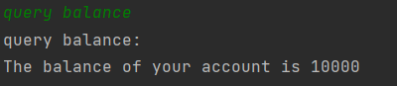
查询刚刚创建的transaction对应的txHash，系统回应本交易不存在，这是因为在config当中设置交易上链的最小个数为2，此时只创建一个交易，还没有上链，因此交易没有真正完成。
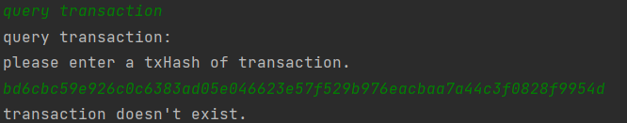
因此选择随机创建交易，填满交易池：
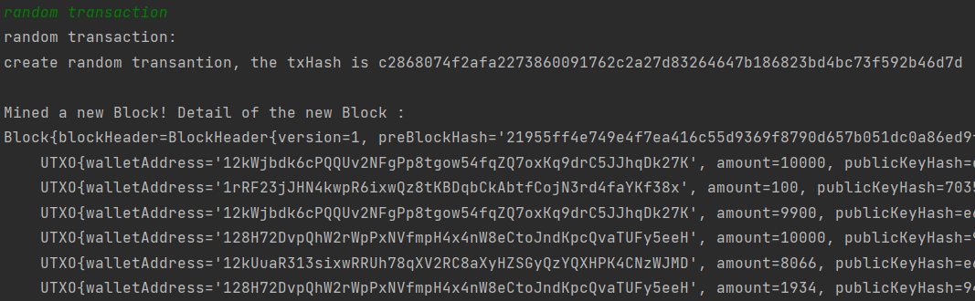
随后便可以查询到此交易：
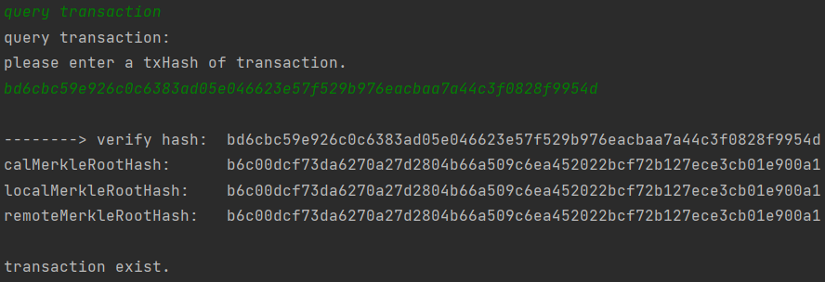
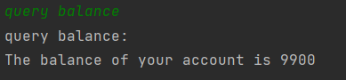
习题：
1. 为什么要使用SPV简单支付验证？
SPV简单支付验证的目的是在资源有限的情况下，不需要下载整个区块链的全节点，只需要存储区块链网络中的所有区块头，而验证交易的有效性。下载全节点需要很大的时间、空间成本，因此SPV对于不需要挖矿，将区块链系统作为普通钱包软件使用的用户具有重要应用价值。
2. 为什么SPV简单支付验证可以保证其准确性（从其应用节点存放的数据结构和验证过程来说明）？
对于用户给到的一个交易的哈希值，全节点验证哈希是否存在，并给出默克树的路径，SPV节点使用默克树可以很轻易将给到的交易合成一个默克树根，区块头包含对应的根哈希值，如果根的值相等说明交易存在。
3. 全节点有没有可能既欺骗了我们，又保证最终计算的merkle根哈希与区块头中相同呢？
不可能，因为如果全节点想要欺骗SPV节点，由于在SPV本地已经存储了正确的区块头信息，那么全节点就会发出正确的区块头信息和错误交易信息，但是正确的区块头信息是根据正确的交易哈希计算出来的，而SPV节点和全节点的计算规则是完全相同的，这就意味着SPV计算出的哈希数据是结合了所有交易的哈希值得到的，所以全节点要想欺骗SPV节点，必须保证给出的错误交易信息和SPV给出的交易信息通过哈希结合起来，正好是正确的区块头信息，由于哈希值无法反推，所以这种欺骗是很难实现的。

- 实验总结
在本次实验中，我们实现了一个简单的区块链系统，认识了挖矿的基本流程，并以UTXO作为支付的基本框架，实现了简单的交易创建与验证，此外还实现了SPV轻节点服务，深入理解了在轻量级客户端上是如何验证一个交易是否上链的。
在第一部分的实验中，我们通过编写代码，对java语言的特性有了更加深入的理解，培养了模块化的编程思维，在接下来的部分中，虽然是通过对代码的参考和阅读进行了实验学习，但是对于模块间的统合关系，还是需要花一些心思去搞懂。第三部分中对代码结构进行复杂的修改，用network模块连接其他模块，降低了模块之间的耦合性。
在实验最后一部分的SPV交易验证过程中，出现了即使交易上链也无法正确返回验证结果的问题，通过调试发现这是由于simplifiedPaymentVerify的输入值类型反复被修改，起初是transaction，后来是交易字符串化又进行一次哈希得到的结果，因此产生了混淆，在查询之前对输入的哈希值又取了一遍哈希，引发了错误。

